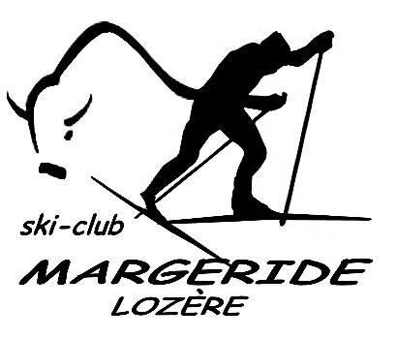 | FICHE INSCRIPTION ADULTE  2022/2023

Grille tarifaire adulte:

- LICENCE : Comprend le titre FFS et l’assurance. Choisir parmi les formules proposées par la FFS. Voir tableau ci-joint.

- CARTE DE MEMBRE : 2 formules possibles - individuelle : 15 €
- famille (3et +) : 30€

- FORMULE DON + CONTRIBUTION : Afin de soutenir le club, vous avez la possibilité de verser à notre association une contribution de soutien assimilable à un don qui vous donnera droit à une réduction d’impôt de 66% de son montant. Un reçu fiscal établi par le SCML vous serait adressé dès réception du règlement, le don est à reporter sur votre déclaration de revenus. => Ex : un don de 45€ ne vous couterait « que » 15€ ce qui correspond au montant de votre carte de membre ; un don de 90€ ne vous couterait « que » 30€.

Compléter le tableau en fonction de la licence choisie

CATÉGORIE | LICENCE CARTE NEIGE (y compris assurance) sans réduction | CONTRIBUTION MINIMALE  CARTE DE MEMBRE INDIVIDUELLE OU FAMILLE  15€ ou 30€
LICENCE CARTE NEIGE LOISIR ADULTE
LICENCE CARTE NEIGE COMPÉTITEUR ADULTE
LICENCE CARTE NEIGE DIRIGEANT

L’accès aux pistes est souscrit directement par le licencié (massif, national). Une souscription anticipée donne droit à des réductions sur le site : www.nordic-massif-central.fr.

Certificat médical : se référer au document ci-joint.

Fiche d’Inscription
Nom : ……………………………………………. Prénom : ……………………………………
Date de naissance : ………………………………………Lieu de naissance : ………………………………………..
Adresse :……………………………………………………………………………………………………………………………………………………………………………………………………………………………………………………………………………………………………………………………………………………………………………
…………………………………………………………………………………………………………………………………………………………………………………………………………………………………………………………………………………………………………………………………………………………………………………………..

Sexe : o Homme o Femme
E-mail : .............................................
Téléphone du licencié : ……………………………..
Téléphone parents (si mineur) : …………………………….
Personne à joindre en cas d’urgence : ............................................................................

AUTORISATION PHOTO : Je soussigné(e) …………………………………… ……………..autorise, le SCML à reproduire et diffuser les photographies de mon enfant mineur, de ma personne (rayer la mention inutile) …………………………………………………………… sur les supports suivants : brochures, site internet du club ou du département ou de la ville, journaux.

CERTIFICAT MÉDICAL : Joindre un certificat médical avec la mention, « apte à la pratique des activités nordiques (ski de fond, biathlon) y compris en compétition ».

DATE : SIGNATURE

La fiche d’inscription est à envoyer avec le certificat médical, de préférence par mail avec une photo d’identité en format numérique à l’adresse sebastien.tournadre@educagri.fr
Le règlement est à réaliser par chèque (ordre : ski club Margeride Lozère) à remettre à remettre à Sébastien Tournadre (Adresse : Limousis Estables 48700 MONTS DE RANDON).

Contact :
Section Grandrieu : J. Laurès 06 87 31 16 90
Section Mende/ Laubert : Romain Barbance : 06 77 57 93 62
Section Langogne : Thierry Armand 06 24 46 42 99
scmargeridebouviers@laposte.net
Site internet: scmargeride-lozere.clubffs.fr Page Facebook: SC Margeride Lozere

